新 书 推 荐

中文书名：《高能量密度科学基础研究》
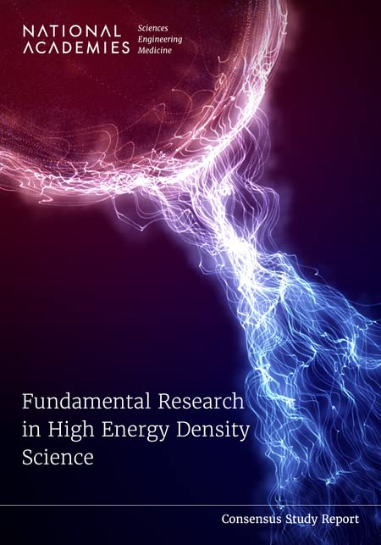
英文书名：Fundamental Research in High Energy Density Science
作 者：Medicine National Academies of Sciences, Engineering
出 版 社：National Academies Press
代理公司：ANA/Leah
出版时间：2023年11月
代理地区：中国大陆、台湾
页 数：130页
审读资料：电子稿
类 型：社会科学

内容简介：

高能量密度（HED）科学对社会具有从聚变能到维持美国核威慑等方面，都具有非常关键作用，同时也有助于解决更广泛的科学问题，例如了解行星及其起源。

高能量密度科学的下一个十年发展将有助于提高我们对这一学科更深入的理解，以及新技术和工艺的开发。而这本书确定了未来十年该领域的主要挑战和科学问题，并提出了解决这些问题的方法。

谢谢您的阅读！
请将回馈信息发至：郭丹娅 (Leah Guo)
安德鲁﹒纳伯格联合国际有限公司北京代表处
北京市海淀区中关村大街甲59号中国人民大学文化大厦1705室, 邮编：100872
电话：010-82449325
传真：010-82504200
Email: Leah@nurnberg.com.cn
网址：www.nurnberg.com.cn
微博：http://weibo.com/nurnberg
豆瓣小站：http://site.douban.com/110577/
微信订阅号：ANABJ2002


